GUIDELINES THAT ACCOMPANY THE MONITORING FORM FOR FREE-LIVING HONEY BEE COLONY NESTS

DIRETRIZES QUE ACOMPANHAM O FORMULÁRIO DE MONITORIZAÇÃO DA NIDIFICAÇÃO DE COLÓNIAS DE ABELHA MELÍFERA EM ESTADO SELVAGEM

Purpose of the Monitoring Form
Objetivo do formulário de monitorização
The purpose of the Monitoring Form is to collect observational data on free-living honey bee colonies in order to assess their survival, especially over winter. The information you provide is instrumental for the bees’ study and protection. This form was developed specifically for free-living Apis mellifera colonies in temperate regions. The term “free-living” describes colonies that live in nests that they have chosen themselves and which are unmanaged (e.g., a tree cavity, building wall); a “nest” is defined as the chosen cavity or site where a colony lives.
O objetivo do formulário de monitorização é recolher dados de observação sobre colónias de abelha melífera em estado selvagem para avaliar a sua sobrevivência, especialmente durante o inverno. A informação que fornecer é fundamental para o estudo e proteção destas abelhas. Este formulário foi desenvolvido especificamente para colónias de Apis mellifera em estado selvagem em regiões biogeográficas temperadas. O termo "em estado selvagem" descreve as colónias que vivem em cavidades que elas próprias escolheram (por exemplo, a cavidade de uma árvore, um telhado, uma parede) e que não são geridas por seres humanos. O "ninho" é definido como a cavidade ou local escolhido onde uma colónia vive.

Instructions
Instruções
Please use only one monitoring form for each nest observation. Fill it out as thoroughly as possible and to the best of your ability. At the minimum, complete the mandatory section, i.e., questions marked with a red asterisk *. Regrettably forms received with incomplete answers to mandatory questions cannot be considered and will be excluded from data analyses.
Por favor, utilize apenas um formulário de monitorização para cada ocasião de observação e para cada ninho. Preencha o formulário o mais meticulosamente possível e de acordo com as suas capacidades. No mínimo, preencha a secção obrigatória, ou seja, as perguntas marcadas com um asterisco vermelho *. Infelizmente, os formulários recebidos com respostas incompletas às perguntas obrigatórias não poderão ser considerados e serão excluídos das análises de dados.

Timing of Observations
Momento das observações
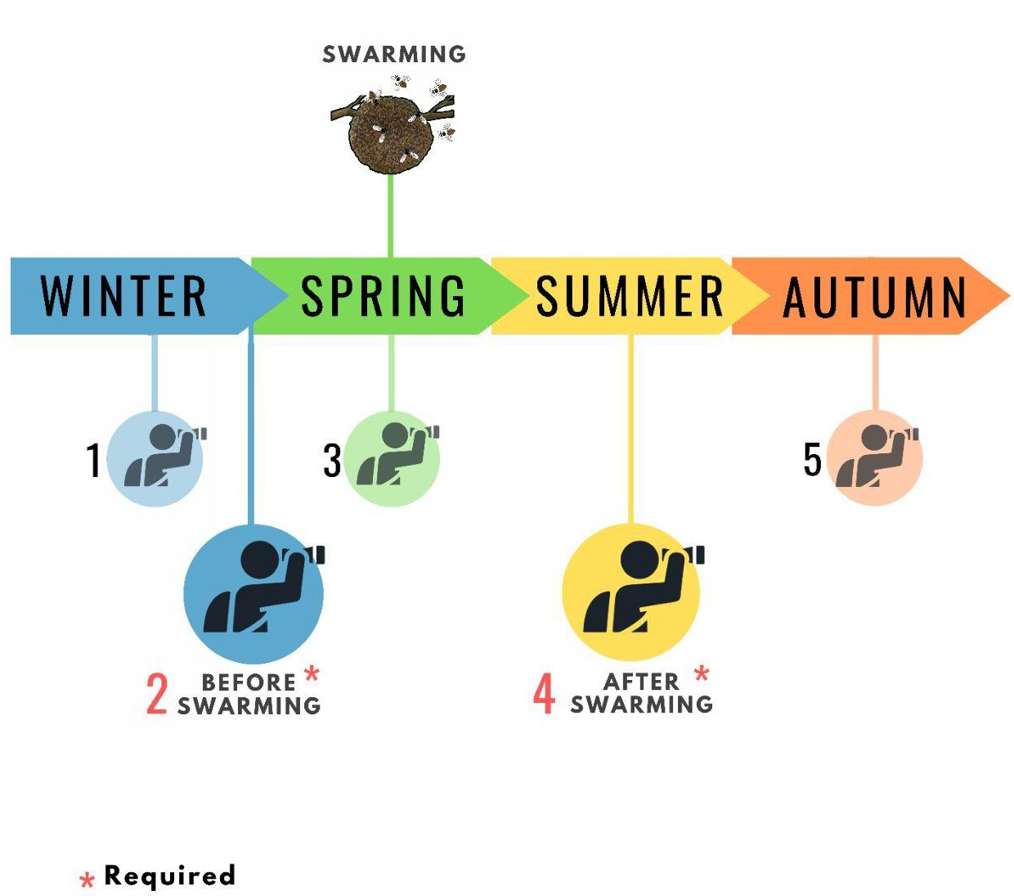
Figure 1: Example of a yearly monitoring schedule within a temperate region.
Where possible, we recommend that five monitoring inspections be carried out during the following periods:
1) end of winter, 2) between end of winter and before swarming,
3) during swarming, 4) between end of swarming and beginning of autumn,
5) between end of autumn and beginning of winter.

Inverno Primavera Verão Outono
Antes da enxameação Depois da enxameação

Figura 1: Exemplo de um calendário de monitorização anual numa região temperada.
Se possível, recomendamos que sejam realizadas cinco inspeções de monitorização durante os seguintes períodos:

- fim do inverno,

- entre o fim do inverno e antes da enxameação,

- durante a enxameação,

- entre a enxameação e o início do outono,

- entre o fim do outono e o início do inverno.
For your observational data to be scientifically useful, we recommend inspecting a nest five times annually (see Figure 1). In the case where this may not be possible, a minimum of two recorded observations — right before swarming and right after swarming — will ensure that your data remain scientifically relevant. More frequent monitoring (e.g., 5+ times a year) reduces potential inaccuracies derived from a colony’s undetected departure or death, followed by the quick reoccupation by a new swarm, a common phenomenon especially in areas where managed hives are located nearby.
Para que os seus dados de observação tenham a máxima utilidade científica, recomendamos que inspecione um ninho cinco vezes por ano (ver Figura 1). Caso isto não seja possível, recomendamos pelo menos duas observações registadas – antes da enxameação e depois da enxameação – para garantir que os seus dados permanecem cientificamente relevantes. Uma monitorização mais frequente (por exemplo, mais de 5 vezes por ano) reduz o risco de perder a deteção de eventos importantes, como o abandono ou a morte da colónia seguida de uma rápida reocupação por um novo enxame, sendo este um fenómeno comum, especialmente em áreas onde existem colmeias por perto.
The Monitoring Form was developed exclusively for temperate regions where swarming is limited to a specific time of year. The exact month(s) during which swarming occurs in temperate regions depends on latitude and altitude; therefore, if you are not an expert, be sure to consult a local beekeeper or honey bee researcher to find out when swarming starts and ends in your area. Once known, you will be able to identify the main phases of a honey bee colony's cycle, thus can plan your monitoring schedule accordingly (see Figure 1 above).
O formulário de monitorização foi desenvolvido exclusivamente para regiões temperadas onde a enxameação está limitada a uma época específica do ano. O mês ou meses exatos em que a enxameação ocorre em regiões temperadas dependem da latitude e da altitude. Portanto, se não for um especialista, deve consultar um apicultor local ou um investigador para descobrir quando começa e termina a enxameação na sua área. Posteriormente, poderá identificar as diferentes fases da vida da colónia e planear o seu calendário de monitorização em conformidade (ver Figura 1 acima).
If a nest was found to be inactive or empty during an observational visit, it should still be monitored in subsequent seasons. If the colony has died before or during swarming, please revisit it after two or three weeks to check whether the nest has been reoccupied. If the inactive or empty colony was discovered in late summer or fall (i.e., when swarming is not expected), please revisit the site once more before winter, even if no new colonization is expected.
Se um ninho for encontrado inativo ou vazio durante uma visita, deverá continuar a ser monitorizado nas épocas seguintes. Se a colónia tiver morrido antes ou durante a enxameação, por favor, visite a cavidade novamente após duas ou três semanas para verificar se foi reocupada. Se a cavidade inativa ou vazia tiver sido descoberta no final do verão ou no outono (ou seja, quando não se espera enxameação), por favor, visite o local mais uma vez antes do inverno, mesmo que não se preveja nenhuma nova colonização.

Preparation for Monitoring

Preparação para a monitorização
- Identify which period you are monitoring for (see Timing of Observations above)
- Indique qual é o período que está a monitorizar (ver Momento das observações acima)
- Keep a safe distance while observing a nest to minimize potential disruptions
- Mantenha uma distância segura enquanto observa um ninho para não perturbar as abelhas
- Plan your visit according to weather conditions, preferably choosing a day:
- Planeie a sua visita de acordo com as condições meteorológicas, escolhendo de preferência um dia com:
  - With temperatures above 10°C // 50°F
  - Temperatura acima de 10°C // 50°F
  - Without strong wind
  - Sem vento forte
  - Without rain or excessive cloud cover
  - Sem chuva ou muita nebulosidade
  - If during spring, try to avoid going too early (mornings can be cold) or too late (as bees sometimes finish daytime activities before dusk)
- Durante a primavera, evite observar demasiado cedo (as manhãs podem ser frias) ou demasiado tarde (visto que as abelhas por vezes terminam a atividade no exterior antes do crepúsculo)
- Para locais que requeiram aviso prévio, certifique-se de que avisa sobre a sua chegada antes de partir
- Bring the proper equipment (see Recommended Supplies/Equipment below)
- Traga o equipamento adequado (ver Material/Equipamento recomendado abaixo)
- Read the Guidelines for Taking Pictures/Videos of Nests below to improve the quality of your photos and videos, which will help our team validate your records quicker and more accurately
- Leia as diretrizes abaixo para fazer fotografias/vídeos do ninho de modo a maximizar a qualidade das suas fotos e vídeos, o que ajudará a nossa equipa a validar as suas observações de forma mais rápida e precisa

Recommended Supplies/Equipment

Material/Equipamento recomendado
- Printed/digital copy of Guidelines, plus one Monitoring Form for every nest to be observed
- Cópia impressa/digital das diretrizes, mais um formulário de monitorização para cada ninho a ser observado
- Pen or pencil if using printed forms
- Caneta ou lápis se forem utilizados formulários impressos
- Binoculars or a spotting scope and tripod to observe colonies located high aboveground or that are difficult to approach
- Binóculos ou telescópio terrestre e tripé para observar colónias que se encontrem a grande altura do solo ou que sejam de difícil acesso
- A watch to record the time and a camera to take photographs (a smartphone with both features would be your best option)
- Um relógio para registar a hora e uma câmara para tirar fotografias (um smartphone com ambas as funções funciona excelentemente)

Reference Photos

Fotos de referência

Pollen (Question 6)

Pólen (Pergunta 6)
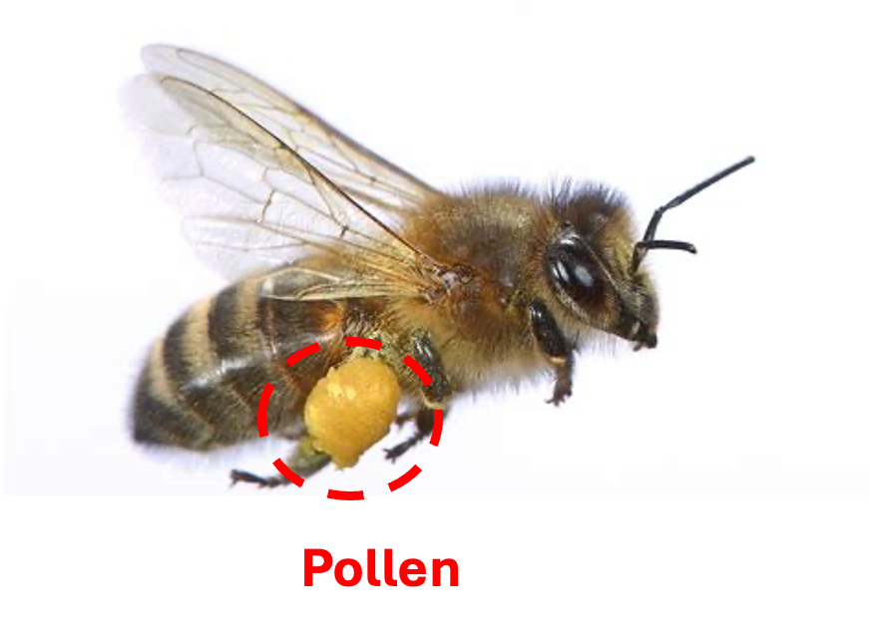
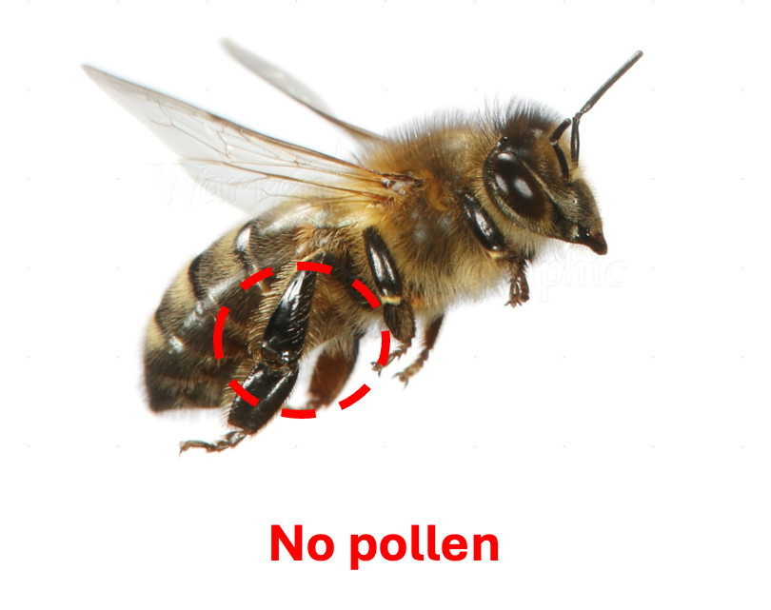
A honey bee worker carrying pollen on its hind legs (left) and one with no pollen (right). Pollen colors can vary, depending on the season and available floral sources (e.g.,, some are green, dark gray, light purple, etc.). Observing workers carrying pollen into the nest is a sign of a living colony, indicating that brood rearing is occurring inside.
Uma abelha obreira com pólen nas patas traseiras (esquerda) e uma sem pólen (direita). As cores do pólen podem variar dependendo da época e das fontes florais disponíveis (por exemplo, algumas são verdes, cinzentas escuras, roxas claras, etc.). A observação de obreiras a transportar pólen para o interior da cavidade é sinal de uma colónia viva, pois indica que há criação ativa.

Swarming (Question 8)
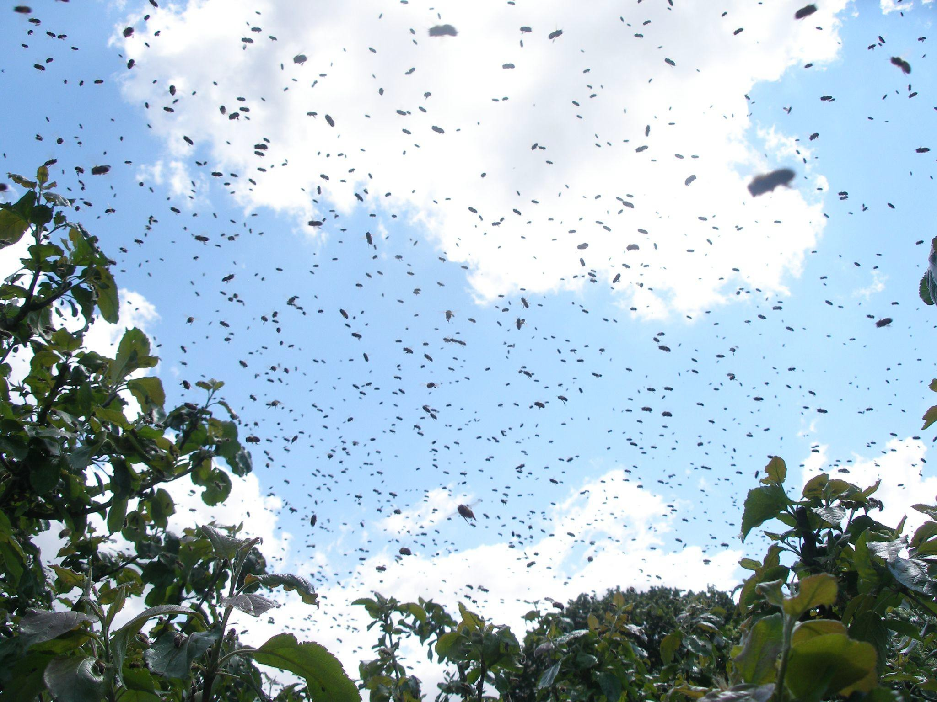
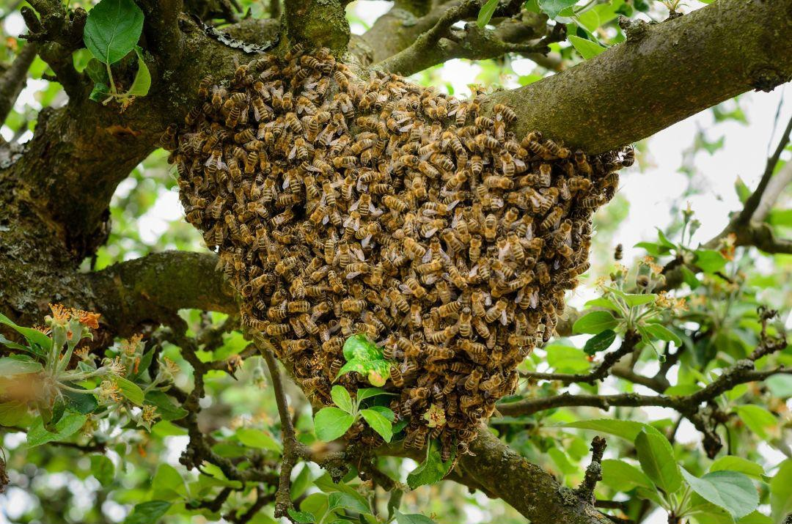
Enxameação (Pergunta 8)
Swarming is a form of reproduction for honey bees. During swarming season you may witness a multitude of bees leaving the nest in rapid succession, forming a buzzing cloud (left). They may then settle down in close proximity to the nest or travel a longer distance before clustering (right).
Swarming typically happens on clear spring days, around midday, and could be repeated multiple times during a season (or even later in the year). Because these events are so important within a colony’s life, it’s crucial that, if seen, they be recorded in your Monitoring Form. These details will help us better understand a colonies’ fitness and vitality. Please also make sure to note any event resembling swarming that was witnessed outside the swarming period.

A enxameação é uma forma de reprodução das abelhas mestras. Durante a época de enxameação, poderá testemunhar uma grande quantidade de abelhas a abandonar o ninho em rápida sucessão, formando uma nuvem (esquerda). Estas podem depois pousar nas proximidades do ninho ou deslocar-se para uma distância maior antes de se reunirem num cacho (direita).
A enxameação ocorre habitualmente em dias límpidos de primavera, por volta do meio-dia, e pode repetir-se várias vezes durante uma época (ou mesmo mais tarde no ano). Como estes são acontecimentos importantes na vida de uma colónia, é crucial que a enxameação, quando observada, seja registada no seu formulário de monitorização. Estes detalhes vão ajudar-nos a compreender melhor a condição física e a vitalidade de uma colónia. Certifique-se também de anotar qualquer evento semelhante a uma enxameação que seja observado fora do período de enxameação.

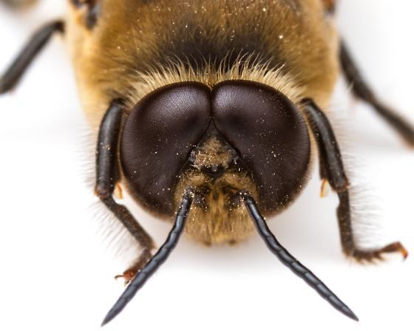
Drones (Question 14)

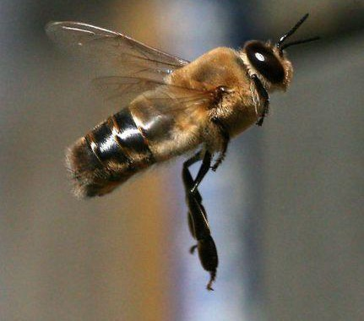
Zângãos (Pergunta 14)
Honey bee drones (male bees) are usually larger than worker bees and are characterized by their distinctive large eyes and thick and wide abdomens. They can be observed around swarming season, including slightly before and after.
Os zângãos (machos) são habitualmente maiores do que as obreiras e caracterizam-se pelos seus olhos grandes e abdómenes largos e compridos. Podem ser observados durante a época de enxameação, incluindo um pouco antes e depois.

Guidelines for Taking Pictures/Videos of Nests

Diretrizes para tirar fotos/vídeos de ninhos
When monitoring, it is important to take photographs and/or videos that frame the nest and clearly document the colony entrance. While keeping a safe distance, try to take a close-up shot of the entrance by using your camera’s zoom function. If the nest is too high up, difficult to reach, or you cannot photograph it, take the best picture possible.

Take photos with ample sunlight, ideally with the sun behind you. If natural light is too weak, use a flash. Be sure to clean the camera lens before taking shots. Avoid pictures that contain sensitive information, such as people's faces, license plates, logos, commercial advertisements, etc.

Ao monitorizar, é útil fazer fotografias e/ou vídeos que enquadrem a cavidade e documentem claramente a entrada do ninho. Mantenha uma distância segura e tente tirar uma fotografia em grande plano da entrada utilizando a função de zoom da sua câmara. Se o ninho estiver demasiado alto, for difícil de alcançar ou se não conseguir fotografá-lo, tire a melhor fotografia possível.

Tire fotografias com boa luz solar, idealmente com o sol atrás de si. Se a luz natural for demasiado fraca, utilize o flash. Certifique-se de que limpa a lente da câmara antes de tirar fotografias. Evite imagens que contenham informações sensíveis, tais como rostos de pessoas, matrículas de veículos, logótipos, publicidade comercial, etc.

Submitting This Form
Diretrizes para tirar fotos/vídeos de ninhos
When you have completed one form for each observed nest site, please submit it either directly to Honey Bee Watch (honeybeewatch.info@gmail.com) or to your local research group.
Quando tiver preenchido um formulário (um formulário novo para cada ninho e ocasião de observação), por favor envie-o diretamente para a Honey Bee Watch (honeybeewatch.info@gmail.com) ou para o seu grupo de investigação local.

A Big Thank You!

Um Muito Obrigado!
Thank you for helping to monitor free-living colonies in your area. Your observations, as well as those by countless others around the world, will help Honey Bee Watch and its research partners better understand where, how, and why free-living honey bees are surviving via natural selection, with little to no human intervention, which may lead to efforts to protect and conserve them. We could not do this work without you. THANK YOU!
Obrigado por ajudar a monitorizar colónias de abelha melífera em estado selvagem na sua área. As suas observações, bem como as de inúmeras outras pessoas em todo o mundo, vão ajudar a iniciativa Honey Bee Watch e os seus parceiros de investigação a compreender melhor onde, como e por que razão as colónias selvagens sobrevivem por si mesmas, com pouca ou sem intervenção humana, o que poderá levar a esforços para as proteger e conservar. Não conseguiríamos realizar este trabalho sem si. OBRIGADO!

